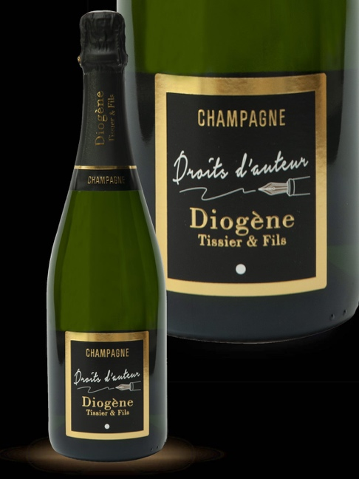
Donderdag 11/11/2021

8.00u Vertrek Zwijnaarde

10.30u Glas champagne op de bus

12.15u Lunch in het vernieuwde restaurant Le Bois Joli in Saint-Imoges
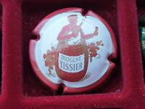

14.30u bezoek en degustatie bij champagne Eugène Tissier in Chavot-Courcourt. Het 90 jarig succesvol bestaan werd in coronaperiode ‘gevierd’ met een speciale cuvée ‘Droits d’auteur’, die naast de bekende champagnes ook op ons proeflijstje staat.

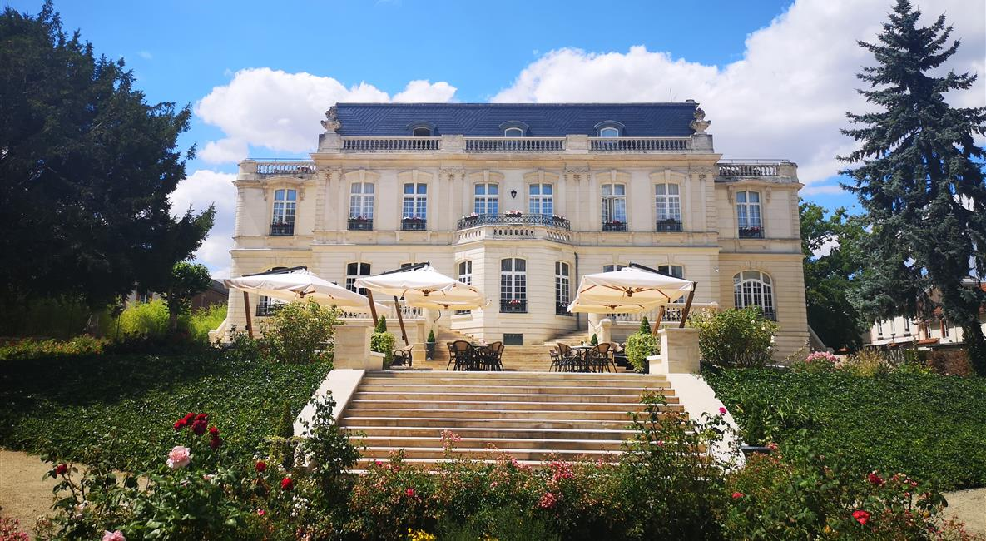
17.30u Aankomst hotel Château de Rilly**** voor inchecken. Het hotel beschikt over ruime kamers met alle comfort, sauna en wellness.

19.30u Diner in hotel.

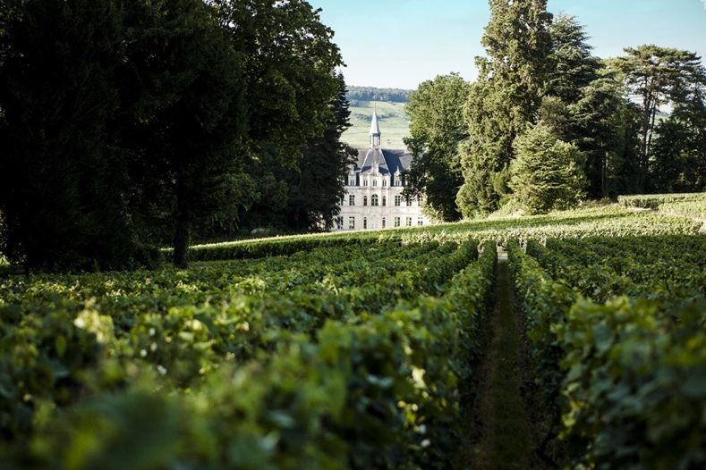
Vrijdag 12/11/2012

9.00u naar de Côtes des Blancs naar Château Boursault, gebouwd door Veuve Clicquot en het enige kasteel waar champagne wordt gemaakt.

10.30u degustatie van drie champagnes en bezoek tuinen.

12.30 zeevruchtenschotel in Bocal in Reims.

15.00u Musée du Tau in Reims

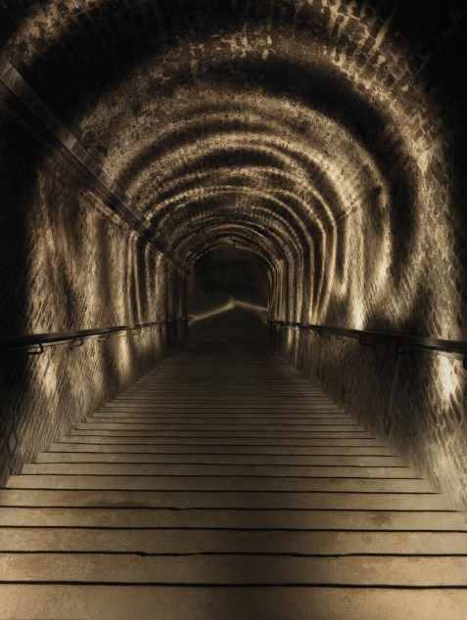
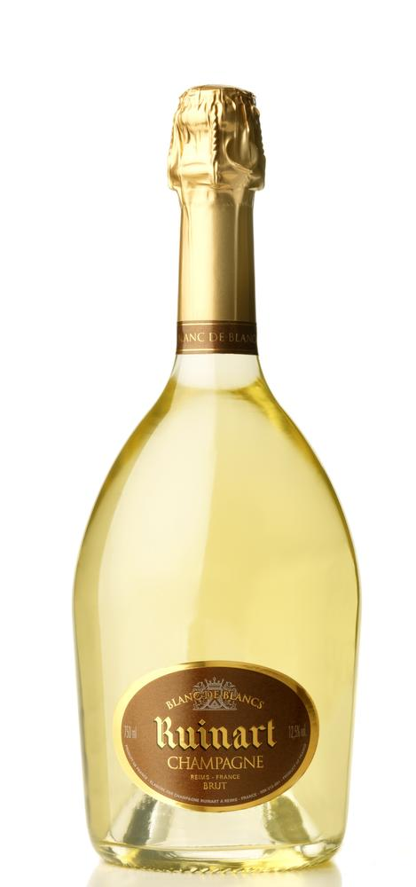
18.00u Bezoek kelders Ruinart.
Deze unieke ondergrondse ‘kathedralen’ en gaanderijen staan sinds 2015 op de werelderfgoedlijst van de Unesco.
Na het bezoek proeven we onder leiding van een oenoloog de Ruinart champagnes, waarna een meesterchef ons vergast op een vijfgangen diner met … champagnes.
Water en koffie zijn eveneens inbegrepen.

Zaterdag 13/11/2012

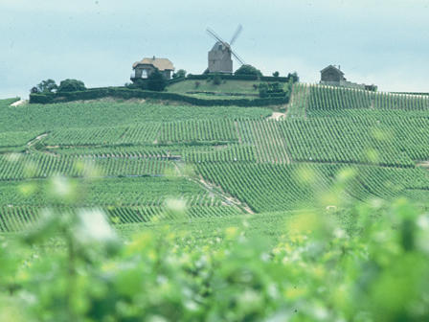
9.30u Inladen bagage.

10.00u vertrek te voet voor bezoek en degustatie bij de buur van ons hotel: champagne Didier Herbert in Rilly-la-Montagne.

12.30 vertrek met de autocar voor klein ritje in de Montagne de Reims waarna lunch in het recente klasserestaurant Couvert de Vignes in Chigny les Roses.

15.30 terugkeer naar Zwijnaarde

